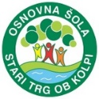
OŠ Stari trg ob Kolpi

VABILO

Spoštovani.
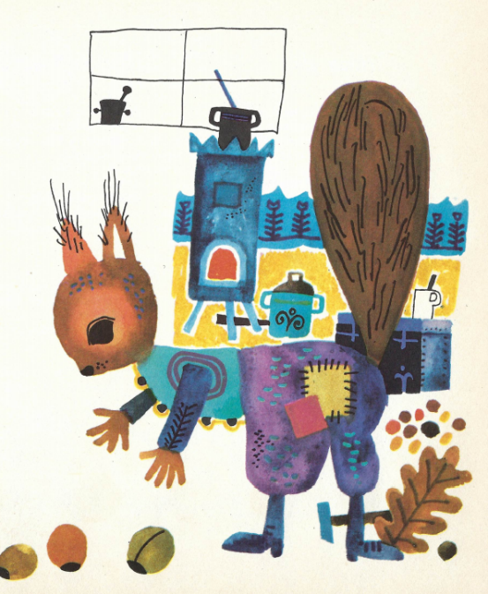

Vabimo vas na oddelčni roditeljski sestanek

1., 2., in 3. razreda, ki bo

v četrtek,

11. januarja 2024,

ob 16.00, v učilnici 3. razreda.

Tema oddelčnega roditeljskega sestanka bo vzgoja otroka v odgovorno in samostojno osebnost.

O delu, igri, vrednotah in rutinah, ki osmišljajo življenje družine, bo govorila šolska svetovalna delavka.

Lepo pozdravljeni.

Pripravile: Ravnateljica: Mojca Butala, prof.RP
svetovalna delavka: mag. Andreja Rade
razredničarki:
Maruša Špehar, prof.RP
Ingrid Mihelič, prof.RP

